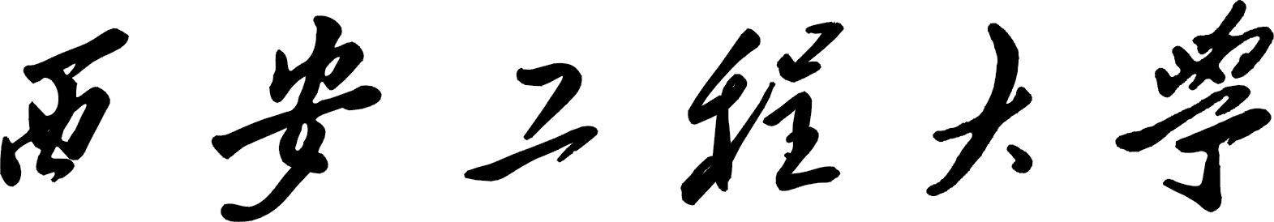 |  |  |  |  |  |  |  |  | 试题 |  |  |  |  |  | 成绩
课程名称 | 企业管理与技术经济分析 |  |  |  |  |  |  |  |  |  |  |  | 开卷 |  |  | 闭卷 |  | √
教 研 室 | 工商管理 |  |  |  |  |  |  |  |  |  |  |  | A卷 |  | √ | B卷
考试时间 | 2016 |  | 年 | 11 | 月 |  | 日 |  | 时 |  |  | 分至 |  |  | 时 |  |  |  | 分
适用专业班级 |  | 13、14级各专业
班 级 姓 名 学 号
考生注意：舞弊万莫做，那样要退学，自爱当守诺，最怕错上错，若真不及格，努力下次过。
答案写在答题纸上,写在试题纸上无效。
一、单选题（每题1分，共15分）
1、 下列哪项不是人际关系学说的内容：（ ）。
A．工人是社会人而不是经济人 B. 满足工人的社会欲望
C. 雇主与工人合作 D. 非正式组织的存在
2、科学管理理论的中心问题是：（ ）
A. 挑选一流工人 B. 实施标准化管理
C. 制定工作定额 D. 提高劳动效率
3、马斯洛需求层次理论中最高一级的需要是：（ ）。
A.尊重需要 B. 社交和归属需要 C.自我实现需要 D.安全需要
4、哪一种组织结构形式中机构重复设置，造成管理人员浪费（ ）
A. 直线制 B. 职能制
C. 直线职能制 D. 事业部制
5、下列哪一项不是按重要程度划分的决策：（ ）
A. 战略决策 B.管理决策 C. 业务决策 D. 高层决策
6、哈佛大学商学院的迈克尔·波特教授所提出的“波特五力模型”主要是用来分析：（ ）
A. 产品结构 B. 行业结构 C. 技术结构 D. 经济结构
7、在波士顿矩阵中相对市场占有率高且业务增长率高的是（ ）类产品。
A. 金牛 B. 瘦狗 C. 明星 D. 问号
8、下列哪种生产类型的单位生产成本高（ ）
A. 大量生产 B. 单件生产 C. 成批生产
9、如有两个新产品开发方案，其产品品种、产量相同。方案一的投资总额为10万，总成本为5万，产品寿命为1500小时；方案二的投资总额为25万，总成本为13万，产品寿命为4500小时。在上述情况下，应该选择哪个方案：（ ）
A. 方案一 B. 方案二 C. 二者均可 D. 都不选择
10、在发行新产品时，采用低价策略迅速提高市场占有率的定价策略属于下面哪一种价格修订方式为：（ ）
A. 撇脂定价 B.渗透定价 C. 心理定价 D. 折扣定价
11、润滑油属于下面哪一种产品类别：（ ）
A. 服务 B.软件 C. 硬件 D. 流程性材料
12、PDCA循环法的关键在于哪一阶段。（ ）
A. P阶段 B. D阶段 C. C阶段 D. A阶段
13、售后服务属于产品整体概念中的哪个层次：（ ）
A. 核心产品 B. 有形产品 C. 附加产品 D. 期望产品
14、若名义利率为10%，计息周期为半年，则实际年利率为：( )。
A. 5% B. 10.5% C. 10.25% D.20%
15、旅游景点的学生票属于下列哪种定价方法：( )。
A. 认知价值定价 B. 需求差别定价 C. 逆向定价 D. 随行就市定价
二、填空题（1-4每题1分，5-7每题2分，共10分）
1、市场构成的三要素分别是：有需求的人、购买力和 。
2、经济效益的度量方式有：差额法、比值法和 。
3、影响产品价格的因素有： 、需求和竞争。
4、公司级战略按照发展态势可以分为：发展型战略、稳定型战略和 。
5、若A、B、C、D四种方案计算出的后悔值如下表所示，则应该选择方案 。
方案 状态 | 在各种自然状态下的后悔值（万元）
方案 状态 | 较高 | 一般 | 较低 | 很低
A | 200 | 20 | 140 | 300
B | 0 | 0 | 190 | 400
C | 500 | 200 | 40 | 120
D | 400 | 150 | 0 | 0

6、某项目净现金流量如下表所示，其静态投资回收期是 年。
年份 | 0 | 1 | 2 | 3 | 4 | 5 | 6
净现金流量 | -80 | -40 | 20 | 40 | 60 | 60 | 60

7、某企业计划生产一种产品，有新建生产线和改造老设备两个方案可供选择，决策树如下图所示，应选择的方案是 。
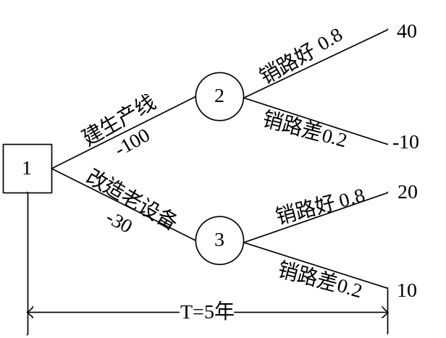
三、简答题（共20分）
1、（6分）简述现代企业的特征有哪些？
2、（4分）市场营销组合策略包括哪几个？
3、（4分）技术经济分析的可比性原理包括那几个方面？
4、（6分）影响资金等值的因素有哪些？
四、计算题（共55分，结果保留至小数点后两位）
- （13分）某企业生产某产品，年固定成本为9万元，单位变动成本为10元/件，产品市场售价为55元/件。
问：（1）当年产量达到1800件时，企业是否盈利？（5分）
（2）企业欲实现目标利润15万元，则产量应是多少？（4分）
（3）计算企业的经营安全率。（4分）
- （18分）某项工程任务分解为6项作业，如下表所示
作业代号 | A | B | C | D | E | F
紧前工序 | / | A | / | C | B、D | E
作业时间 | 3天 | 4天 | 3天 | 2天 | 4天 | 2天
求：（1）画出网络图（6分）
（2）请计算各结点的最早时间和最迟时间（标在网络图上）（12分）。
- （13分）某项目的各年现金流量如下表所示，设基准收益率为10%，试问：
（1）（5分）画出现金流量图。
（2）（8分）请用净现值指标判断此项目是否可行？

某项目的现金流量表（单位：万元）
年份  项 | 0 | 1 | 2 | 3 | 4～9
1.投资支出 | 100 | 200
2.其他支出 |  |  | 50 | 50 | 50
3.收入 |  |  | 150 | 200 | 400
4.净现金流量 | -100 | -200 | 100 | 150 | 350
4、（11分）A、B两个互斥方案各年的现金流量如下表所示。试用净年值法进行方案的评价选择（设基准收益率为10%）。
方案 | 投资 | 年净现金流量 | 残值 | 寿命（年）
A | -15 | 5 | 2.5 | 4
B | -20 | 7 | 3 | 6
方案A、B现金流量表（单位：万元）

